муниципальное бюджетное дошкольное образовательное учреждение
Центр развития ребенка - детский сад №31

Конспект непосредственно образовательной деятельности «Познание»
в логопедической подготовительной группе №6
по теме: «Электричество вокруг нас»

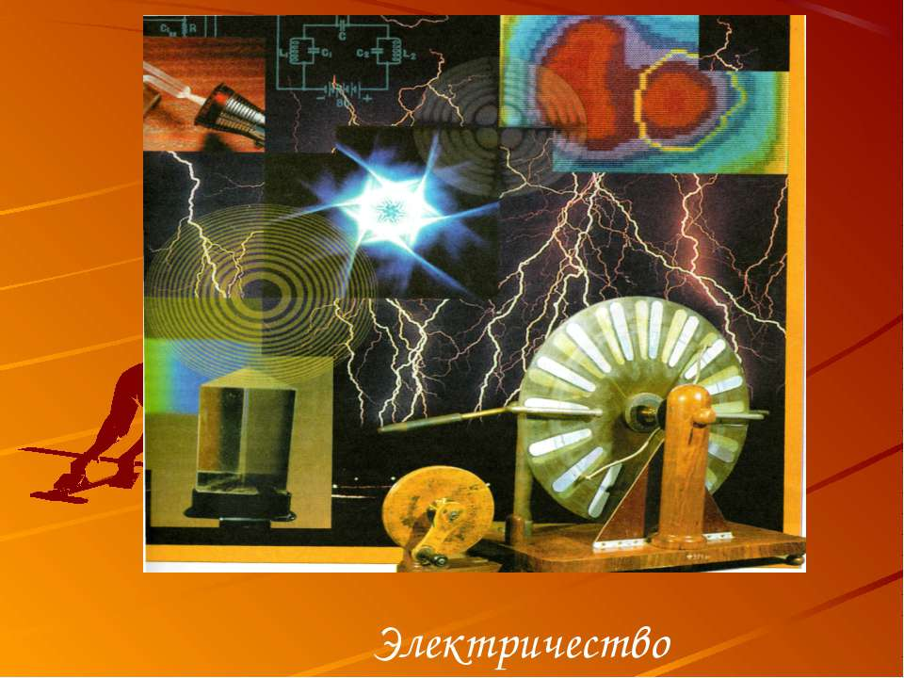

Капуста И.А.,

воспитатель.

2017г.
Цель: способствовать развитию у детей познавательной активности, мыслительной деятельности, любознательности.

Задачи:
Обучающие: знакомство с понятиями «электричество», «электрический ток», расширение представлений о том, где «живет» электричество и как оно помогает человеку, поиск причинно-следственных связей, постановка задач, планирование деятельности, оценивание и анализ полученных результатов, совершенствование умений детей в проведении лабораторных опытов и исследований с помощью цифровой лабораторией «Наураша в стране Наурандии».
Развивающие: развитие познавательного и исследовательского интереса к устройству окружающего мира, умения внимательно слушать воспитателя, отвечать полным ответом, делать выводы.
Воспитательные: воспитание аккуратности при работе с приборами в лаборатории, культуры совместной деятельности, формирование навыка сотрудничества, воспитание бережного отношения к природным ресурсам.

Оборудование и материалы:
модуль «Электричество», батарейки, лимон, яблоко, провода, таблицы фиксирования результатов.

Предварительная работа:
Игра «Ток бежит по проводам», рассматривание иллюстраций, загадывание загадок, беседы, чтение художественной литературы по теме «Электричество», просмотр мультфильма «Жажда скорости».

Разминка. (В группе)
Встанем рядышком по кругу…
Скажем "Здравствуйте!" друг другу.
Нам здороваться ни лень:
Всем "Привет!" и "Добрый день!";
Если каждый улыбнётся –
Утро доброе начнётся.

Воспитатель: ребята, совсем недавно мы смотрели мультфильм про Смешариков «Жажда скорости», где говорилось о бережном отношении к природе. И как вы помните, герои мультфильма столкнулись с проблемой. Что же у них произошло?
Дети: Крош любил скорость (или быстро ездить), а автомобиль, на котором он ездил, загрязнял природу.
Воспитатель: что предприняли Смешарики, чтобы помочь Крошу, и при этом не навредить окружающей среде?
Дети: изобрели электродвигатель.
Воспитатель: ребята, вы хотите превратиться в настоящих ученых и выяснить, что заставляет электродвигатель работать? (Ответы детей).
-А где мы можем найти ответ на этот вопрос?(Ответы детей). Верно, отправимся в нашу лабораторию, где нас давно ждет добрый знакомый Наураша.

В лаборатории. Мотивация.
(Дети переодеваются в белые халаты и спускаются в лабораторию).
Воспитатель: присаживайтесь за лабораторные столы. (Дети присаживаются за столы).
Воспитатель: коллеги, тему нашего научного заседания, вы узнаете, отгадав, изкаких двух слов состоит слово ЭЛЕКТРОДВИГАТЕЛЬ?
Дети: электро и двигатель.
Воспитатель: кто знает, что такое двигатель? (Ответы детей). Правильно.
-А что означает Электро? Кто догадался? (Ответы детей).

Если дети затрудняются загадать загадку:
(Прослушайте загадку):
«К дальним селам, городам
Кто идет по проводам?
Светлое величество!
Это …
Дети: электричество.

Воспитатель: совершенно верно. Электро произошло от слова электричество и сегодня мы будем его исследовать. Кто из вас знает, что такое электричество? Как вы представляете электрический ток?
Дети: электричество – это маленькие невидимые глазу частицы.
Воспитатель: согласна с вами. Электрический ток чем – то похож на реку, только в реке течет вода, а по проводам текут очень маленькие частицы, невидимые невооруженным глазом, которые называются электронами.

Вовлечение детей в постановку цели, задач занятия. (Предложить выдвинуть свои предположения, над которыми будут работать).
Воспитатель: как вы думаете, где Смешарики нашли электричество, чтобы завести электродвигатель автомобиля Кроша?
(Если дети затрудняются, предлагаю обсудить следующие вопросы):
Может Смешарики позаимствовали электричество у природы? Или, например, добыли из фруктов? А могли Смешарики самостоятельно получить электрический ток? И если да, то как? А может Смешарики присоединили к электродвигателю провода, которые дают ток в наши дома?
Воспитатель: а как нам это проверить? (настоящие ученые все свои предположения проверяют опытами).
Дети: проведем опыты в лаборатории.
Воспитатель: хорошо, проверим наши предположения. А результаты будем отмечать в таблицах. Если наше предположение подтвердиться, отметим плюсом в колонке со знаком +, если не подтвердиться, то минусом в колонке со знаком «-». (Первый раз выполнить самой или помочь ребенку).

Открытие новой информации (педагог совместно с детьми.)
Воспитатель: проверим наше первое предположение: Смешарики позаимствовали электричество у природы. Это предположение мне поможет проверить ученый-Варвара.
Ребенок: с электричеством люди столкнулись очень давно. Оно появляется в природе самостоятельно. Это разные природные явления: молния вспыхивает ослепительным зигзагом в грозовых тучах. Огни святого Эльма светятся на мачтах кораблей в душные ночи. Шаровая молния. Это электричество можно назвать «диким», оно живет независимо от человека. С помощью электричества растения узнают время суток. Многие рыбы используют электричество для охоты.
Воспитатель: спасибо, коллега, вы подготовили очень интересную информацию. Мы убедились, что в природе есть электричество. Могут ли эти источники, о которых вы нам рассказали, привести в движение электродвигатель автомобиля Кроша?
Ответы детей.
Воспитатель: отметьте, в таблице результат нашего предположения.
Воспитатель: Смешарики, конечно, многого достигли, но все, же изловить шаровую молнию им не под силу, к тому же это опасно. Тогда, где же они могли его взять? Крош-кролик очень любит яблоки. Может из фруктов? Обратимся к Наураше.

Опыт Электрояблоко.
Воспитатель: чтобы проверить эту информацию нам понадобится: яблоко, два электрода (две пластинки из разных металлов: цинк и медь, датчик «божья коровка»). В яблоке имеются надрезы, для того чтобы вставить в них электроды. Вначале вам необходимо вставить пластинки в эти надрезы. Обратите внимание (показ на картинке), когда вы будете проводить опыт, не забудьте, что измерительные провода нужно подсоединить правильно, красный провод к медной пластине, а синий к цинку. Прошу подойти к столу: Илью и Алешу. (Вызывает двух детей).
Воспитатель: итак, запускаем нашу лабораторию, что же поэтому поводу думает наш друг.

Наураша предлагает измерить напряжение на чем-то кисленьком (опыт с лимоном).

Воспитатель: этот опыт проведут Варвара и Вова. (Вызывает двух детей).
(Воспитатель напомнинает, как правильно подсоединять измерительные провода).
Воспитатель: как вы думаете, чтобы двигатель заработал можно использовать фрукты? Почему?
Ответы детей.
Вывод: верно, электричество действительно содержится во фруктах. Но этот вариант нам не подойдёт. Чтобы двигатель заработал, нужно очень много фруктов. Это неудобно и совсем не бережет природные ресурсы.
Воспитатель: отметим в таблице наш результат. К какому мы пришли к выводу? Смешарики не смогли бы использовать фрукты в качестве движущей силы. (Воспитатель задает вопросы детям индивидуально).
Ребенок: предположение не подтвердилось, значит, мы отмечаем в колонке с минусом.
Воспитатель: прежде, чем проверить следующее предположение, предлагаю передохнуть.
Двигательная пауза:
-У сотрудников науки
Много дел, им не до скуки
Нужно вычислить расчет (загибают пальцы)
Чтоб взлетел ввысь самолет (изображают самолет)
Чтобы лодка не тонула (изображают лодку)
И не съела нас акула (показывают акулу)
Чтоб дома наши стояли (руки над головой-крыша)
И земля нас удержала (приседают).

Воспитатель: прошу занять свои места за лабораторными столами.
Воспитатель: как вы думаете, могли бы Смешарики выработать электричество самостоятельно? И если да, то как?
Воспитатель: узнаем, что известно Наураше.

Опыт с динамо- машиной.
Воспитатель: динамо–машина - это моторчик, который крутить надо самим. Если раскрутить его вал вручную, то такой моторчик будет вырабатывать электричество, чем быстрее крутить, тем больше напряжение.
Воспитатель: для проведения эксперимента приглашаю: Алешу и Илью. Один из вас будет крепко держать динамо-машину, второй подносить к ней измерительные провода, помните про цвет проводов. Тот, кто держит динамо- машину начинает вращать вал.
(Выводы делает Наураша).
Воспитатель: Как вы думаете, могли ли Смешарики установить в автомобиль такую динамо-машину. Почему?
Ответы детей.
Воспитатель: да, вы правы, электричество можно получить с помощью динамо-машины, но кто же будет крутить ручку и приводить ее в действие?
-Зафиксируем результаты в таблице. Напоминаю, что если предположение оказалось верным, ставим плюс в колонке 2, если оно нам не подходит, ставим минус в 3-ей колонке.

Воспитатель: проверим следующее предположение «Смешарики присоединили к электродвигателю провода».
(Воспитатель предлагает детям рассмотреть провод).
-Посмотрите, как выглядит провод. Этот провод – дорожка. Сверху она одета в резиновую рубашку, а под ней пучок тонких медных проволочек.Электрический ток течёт по проводам, спрятанным глубоко под землёй или очень высоко над землёй, приходит в наши дома, попадая в выключатели и розетки.
Попробуем представить, как это происходит.

Игра «Ток бежит по проводам»
-Представьте себе, что вы – маленькие частицы тока, которые бегут по проводам. Становитесь в линию, первый из вас - это розетка, последний – лампочка, остальные провод. Всем поочередно необходимо вставать и садиться, изображая волнообразное движение, символизирующее движение тока по проводам, когда «ток» дойдет до последнего ребенка – лампочки он поднимает руку. А сопровождать свое движение мы будем такими словами:
Ток бежит по проводам,
Свет несёт в квартиру к нам,
Чтоб работали приборы
Холодильник, мониторы
Кофемолки, пылесос
Ток энергию принёс…

Воспитатель: ток приводит в движение электроприборы у нас дома, это удобно, потому, что они включаются в розетку – входные ворота для электричества. А к электродвигателю возможно присоединить такие провода? А почему вы так думаете?
Ответы детей.
Воспитатель: согласна с теми, кто считает, что этот вариант не подходит, так как потребуется слишком длинный провод, чтобы Крош смог путешествовать. Занесите свои результаты в таблицу.
Воспитатель: мы узнали немало, а ответили на вопрос, что может привести электродвигатель автомобиля Кроша в движение? (Ответы детей).
Воспитатель: обратимся к нашему помощнику Наураше.
Обучающая информация «Откуда ток в батарейках». (Воспитатель предлагает детям найти полюсы на батарейке и обратить внимание детей на их обозначения «+» и «-». Рассказывает про утилизацию батареек, о том, что их нельзя бросать на улице, так как химическое вещество, содержащееся в них, может нанести вред природе).
Воспитатель: предположим, что Смешарики использовали батарейки, для того чтобы электродвигатель заработал. А все ли батарейки хорошие? Проверим. Обратимся к нашему помощнику Наураше.

Опыт «Хорошая и плохая батарейки».
Воспитатель: у вас на столах находятся батарейки, давайте выясним все ли они хорошие, и смогут привести электродвигатель в движение.
Воспитатель: один из вас берет в руки батарейку, второй подносит к ней измерительные провода, а остальные следят за показателями на экране.
Пригодные батарейки мы кладем в контейнер с веселым смайликом, те, что уже непригодны, кладем в контейнер с грустным смайликом. Сколько батареек у нас пригодных?
Вывод: мы определили, что 4 батарейки годны, а две уже сели. Занесем свои результаты в таблицу. Посмотрите на результаты в таблице. Какой вывод можно сделать?
Ответы детей.
Воспитатель: батареи - источник электричества, именно их лучше всего использовать для запуска электродвигателя. А сколько батареек нужно для этого, мы узнаем на следующем заседании.

Итог занятия. Рефлексия.
Воспитатель: что сегодня вы узнали нового?
Предполагаемые ответы детей: электричество живет в природе, во фруктах, есть динамо-машина и т.д. Для того чтобы автомобиль Кроша работал нужны батарейки, которые приводят в движение электродвигатель.
Воспитатель: вспомните, почему электродвигатель Смешарики называли безопасным и безвредным? (Ответы детей).
-Как можно беречь электричество?
Предполагаемые ответы детей: можем использовать его дома. Будем делать это экономно: не забывать выключать свет и электроприборы, использовать энергосберегающие лампы.
Воспитатель: какие опыты вам запомнились?
Дети: сегодня на занятии мы научились добывать электричество из фруктов, с помощью динамо-машины, определять хорошую и плохую батарейку проводить измерения.
Воспитатель: что мы посоветуем Крошу? Мы нашли ответ на вопрос: что за неведомая сила спрятана в электродвигатели автомобиля Кроша? (ответы детей).
- А теперь предлагаю оценить себя: если вам легко было работать в лаборатории у Наураши, то возьмите зеленую ладошку (знак Фиксиков), были затруднения – желтую, а если было трудно и непонятно – красную.
(Дети делают выбор, прикрепляют ладошки к доске в виде дерева и .
Воспитатель: молодцы, ребята! Спасибо! На этом наше заседание окончено, до новых встреч в нашей научной лаборатории.
Подарки для детей –блокноты.

